重点排污单位环境信息公示内容

一、企业基础信息

二、排污信息

三、防治污染设施的建设和运行情况

四、建设项目环境影响评价及其他环境保护行政许可情况

五、国家重点监控企业环境自行监测方案

重庆建峰新材料有限责任公司能通分公司
环境信息公开表（一）
一、企业基础信息
1、公司简介：
重庆建峰新材料有限责任公司能通分公司（以下简称“能通公司”或“公司”）,重庆建峰工业集团有限公司的全资子公司，是重庆市涪陵区白涛化工园区的重要公用工程平台。公司成立于2007年3月，注册资本3亿元，现有职工230余名。
统一社会信用代码：91500102MA61CFR4X7
法定代表人：谭清德
生产地址：重庆市涪陵区白涛化工园区化医大道66号
联系方式：023-72597517 传真：023- 72593432
2、生产经营的主要内容、产品及规模；
能通公司热岛现有主装置：装机规模两炉一机，采用高温高压机组。锅炉配置为2×440t/h循环流化床锅炉，装机容量为50 MW，并配套建设供热管网工程。公司主要为白涛化工园区各企业提供供电、供热服务。环保投资7929.4万元。

重庆建峰新材料有限责任公司能通分公司
环境信息公开表（二）

排污信息
一、主要污染物及特征污染物的名称、排放方式
本公司在生产运行过程中产生的废气主要污染物为：二氧化硫、氮氧化物、烟尘。
废水主要污染物为：PH值、悬浮物
排放方式: 在生产过程中废气经过静电除尘、石灰石-石膏湿法脱硫，达标后直接排放。在制水过程中产生的废水通过酸碱中和池中和、沉淀，达标后直接排放。
危险废物：检修过程产生的废机油
排放方式：交有资质的单位进行处置
二、排放口数量及分布情况：
废气排放口1个：DA001烟囱
废水排放口1个：DW001酸碱中和池排放口
三、排放浓度和总量、超标情况、执行的污染物排放标准、核定的排放总量见下表：

排放口名称 | 污染物 | 2021年1季度排放情况 |  |  | 执行的污染物排放标准 | 排放总量（吨）
排放口名称 | 污染物 | 排放口浓度（mg/m³） | 排放口总量（吨） | 超标情况 | 执行的污染物排放标准 | 排放总量（吨）
DA001 | 二氧化硫 | 238.6 | 184.79 | 无 | GB13223-2011 | 1044.53
DA001 | 氮氧化物 | 70.97 | 54.21 | 无 | GB13223-2011 | 261.13
DA001 | 烟尘 | 11.72 | 8.96 | 无 | GB13223-2011 | 87
DW001 | PH值 | 0 | 0 | 无 | GB13458-2013 | 0
DW001 | 悬浮物 | 0 | 0 | 无 | GB13458-2013 | 0

重庆建峰新材料有限责任公司能通分公司
环境信息公开表（三）

防治污染设施的建设和运行情况

一、废气污染治理设施
公司生产运行过程中产生的废气有：二氧化硫、烟气颗粒物、NOx和粉尘。对此配套建设有相应的污染治理设施：
（一）烟气脱硫装置
公司配备建设有一炉对应的一套石灰石脱硫装置，自投产以来石灰石/石膏湿法烟气脱硫装置运行情况正常，脱硫效率≥95%。石灰石—石膏湿法脱硫与其他脱硫工艺相比，有如下特点：
1、脱硫效率高。因在吸收塔内吸收剂经再循环泵反复循环与烟气接触，吸收剂利用率很高 ，钙硫比较低，且脱硫效率≥95% ，烟气含尘量也大大减少 。
2、技术成熟，运行可靠新好。国外火电厂采用该法投运率可达 98% 以上，由于其发展历史、技术成熟、运行经验多，因此，不会因脱硫设备而影响锅炉的正常运行，特别是新建的大机组采用湿法脱硫工艺，使用寿命长，可取得良好的投资效率。
3、对煤种变化的适应新强。适用于任何含硫量煤种的烟气脱硫（ S≥3% 或 S≤1.0% ）。
4、吸收剂资源丰富，成本低廉。石灰石在我国分布很广，资源丰富， CaCO3含量在 90%以上 ，脱硫工艺的各种吸收剂中，石灰石价格最便宜，钙利用率高。
5、脱硫副产物便于综合利用。该副产物为二水石膏，可根据需要进行综合利用或作抛弃理。综合利用主要用于生产建材产品和水泥缓凝剂，可增加企业效益、降低运行费用，减少脱硫副产物处置费用，延长灰场使用年限。
在采用石灰石/石膏湿法为主的脱硫工艺时，但考虑到本公司采用配煤作为燃料，供煤中含硫量将存在变化，为保证SO2能做到稳定达标排放，增设炉内脱硫设施，锅炉烟气采用炉内固硫+石灰石/石膏湿法脱硫。
（二）烟气脱硝
循环流化床锅炉(CFB锅炉)以其环保、节能和良好的燃料适应新已被广泛采用，其低氮燃烧技术可使氮氧化物(NOx)的排放浓度降低至150 mg/Nm3~200mg/Nm3。满足《重庆市大气污染物综合排放标准》（DB50/418-2012）排放浓度限值要求，但为了远期氮氧化物总量减排要求，厂区内将预留脱销处理装置。
（三）烟气除尘
烟尘净化设备通常有旋风除尘器、静电除尘器（ ESP ）、布袋除尘器等。旋风除尘器对于小粒物清除效率低，因此，不适合处理燃煤燃烧后的烟气。静电除尘器型号为:WDJ290-3+1/2 ,除尘效率≥99.85%，静电除尘器及布袋除尘器均可达到要求的烟尘排放量不超过30mg/Nm 3。

二、废水治理工艺
本公司废水为生产废水和生活废水两类。厂区排水管网进行雨污分流、清污分流，对不同废水分质处理分质回用。
（1）化学水处理系统废水
化学水处理系统中树脂再生过程将会产生一定量的酸碱废水，主要污染物为pH，经中和处理后达标外排，工艺流程如下：
中和池
化学水处理系统废水
复用水池

设计规模：化学水处理系统废水产生量为32.24m3/h，设计处理规模35m3/h。
（2）输煤系统冲洗废水
输煤系统冲洗废水由于主要污染物为SS，采用絮凝沉淀处理工艺，通过煤泥水成套处理设备进行处理，工艺流程如下，处理后的废水综合利用，不外排。
煤泥水
回用水池
煤泥水成套处理设备
管式混合器
初沉调节池
输煤系统冲洗废水

煤泥进入露天煤场

设计规模：冲洗废水产生量为10m3/h，由于是间歇排放，水量变化频率较大，考虑到处理后还有回用于输煤系统继续作为冲洗用水，设计处理规模定为20m3/h。
（3）冷却塔排污废水
冷却塔循环水系统排污37m3h，进入回用水池后，将用于脱硫及冲洗废水。
（4）脱硫废水
脱硫废水来自废水旋流器溢流水，脱硫废水的水质与烟气成分、飞灰成分、吸收剂、工业水水质等多种因素有关。因煤中含有Hg、Pb、Zn、Cu、As、F等金属及非金属元素，其中一部分随烟气进入脱硫装置吸收塔，溶解于吸收浆液中，最终随脱硫废水排出。因此，脱硫废水水质超标项目主要有pH值、悬浮物、F-及Hg、Pb 、Zn、Cu等多种重金属离子。
脱硫产生废水1m3/h，不设专门的废水处理系统，将产生的少量脱硫废水用于锅炉飞灰和底渣的加湿，随锅炉飞灰和底渣排除厂外。
（5）锅炉酸洗废水
锅炉酸洗考虑5年一次，酸洗废水排放量为500m3/次，排入排污冷却池进行中和处理后进入复用水池。
（6）事故排油废水
变压器事故情况下会产生含油废水，产生量为3 m3/次，正常情况下无含油废水排放，设置事故油池进行收集，收集之后交给有资质的单位进行处置。
（7）生活污水
厂区生活污水经管网收集后自流进入生活污水处理设施，采用一体化处理设施处理，之后进一步通过砂滤及活新炭深度处理后进行回用，用于道路冲洗及绿化，不外排，工艺流程如下：
生活污水
回用水池
一体化处理设施
生活污水
隔栅+调节池
煤泥水成套处理设备

污泥进入工业固废渣场

设计规模：鉴于目前环保市场一体化处理设施最小处理能力一般为5m3/h，生活污水设计规模定位5m3/h，能够满足需要。生活污水处理系统投资355.65万元。
（8）废水回用
生产及生活污废水经分类处理后进入各自回用水池，用于脱硫工艺用水、干渣场喷洒用水、绿地浇洒及道路冲洗用水、除灰灰库调湿用水、煤场喷洒用水、运煤系统除尘用水、运煤系统水力冲洗等用水，不外排（除化学水处理系统废水）。

重庆建峰新材料有限责任公司能通分公司
环境信息公开表（四）
建设项目环境影响评价及其他环境保护行政许可情况

序号 | 文件许可名称 | 文号 | 审批、发证机关 | 批复时间/有限期限
1 | 建设项目环境影响评价文件批准书 | 渝（市环准【2009】182号 | 重庆市环境保护局 | 2009年12月1日
2 | 建设项目竣工验收批复 | 渝（市）环验【2015】127号 | 重庆市环境保护局 | 2015年12月28日
2 | 建设项目竣工验收批复 | 渝（市）环验【2017】013号 | 重庆市环境保护局 | 2017年4月19日
4 | 污染物排放许可证 | 91500102MA61CFR4X7001P | 涪陵区生态环境局 | 2020年4月25日至2025年4月24日

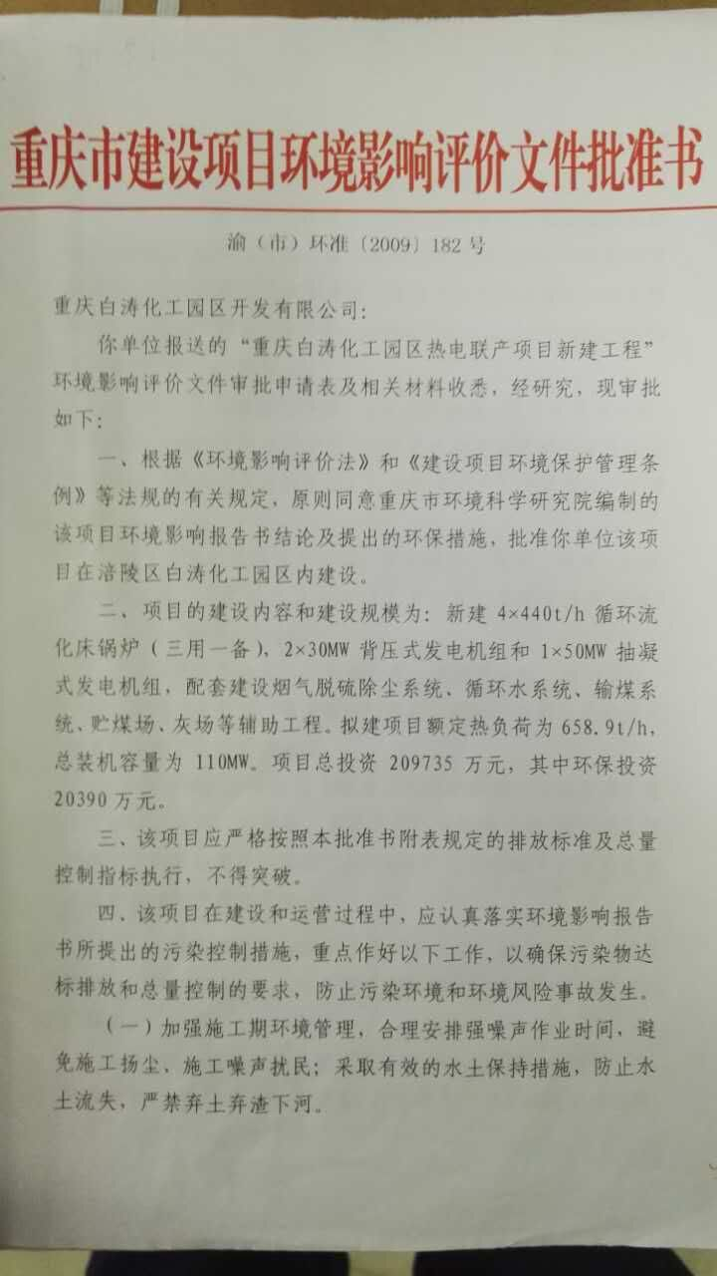
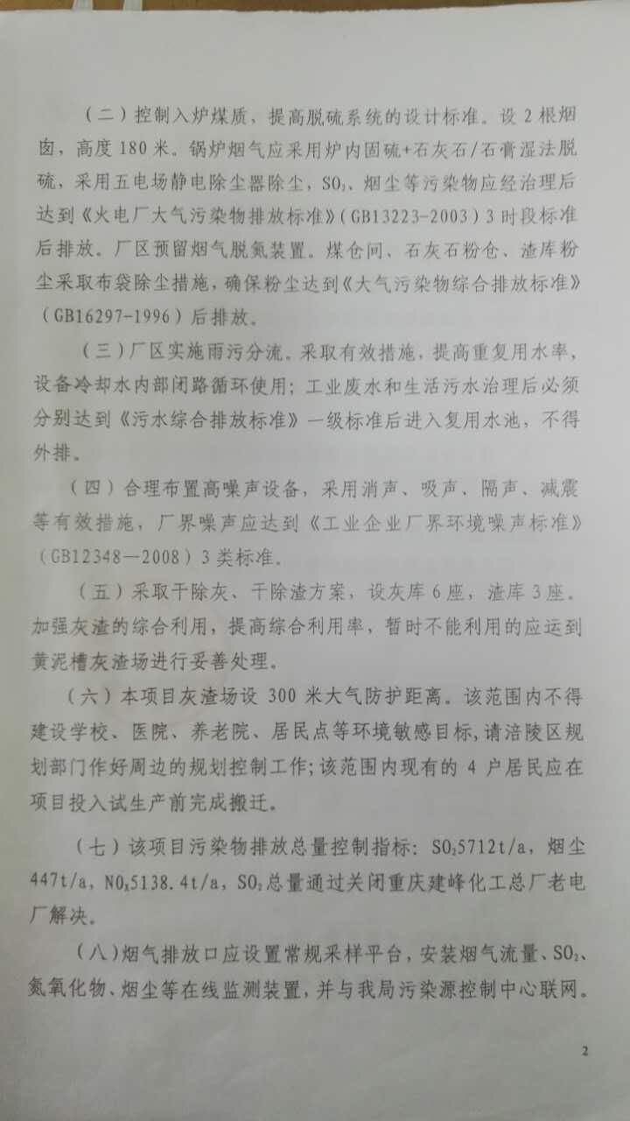
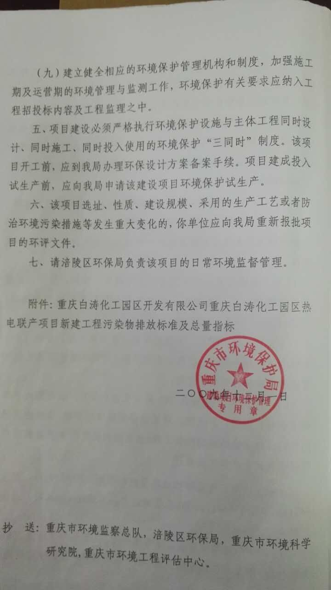
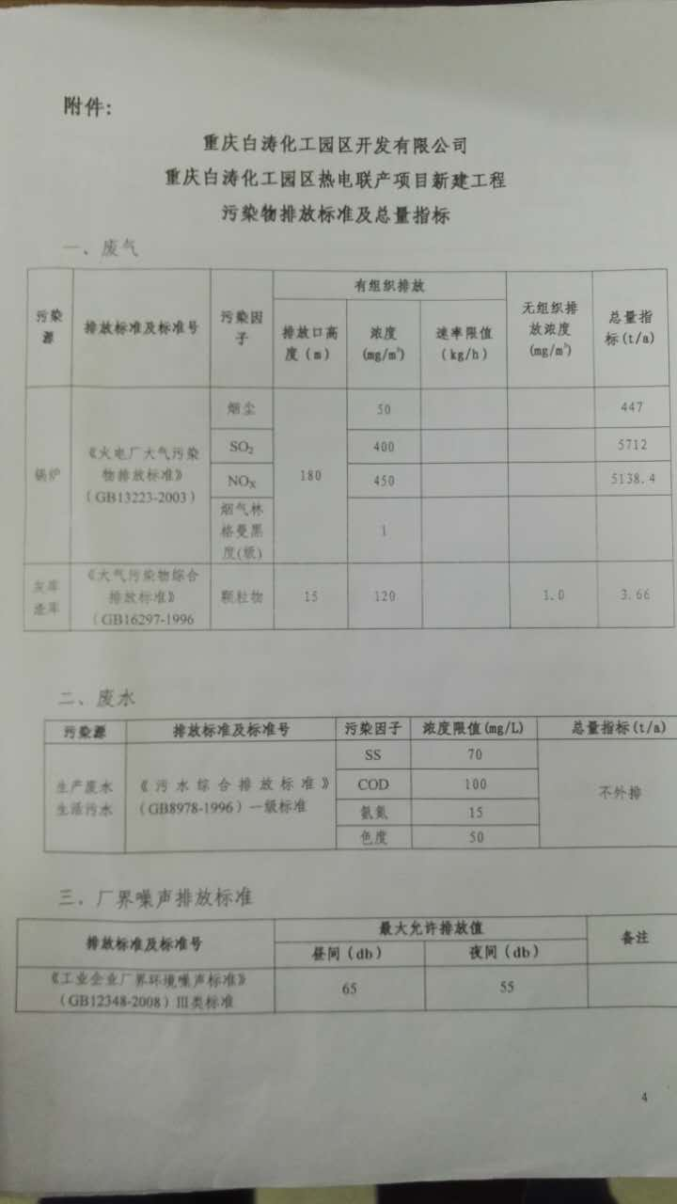
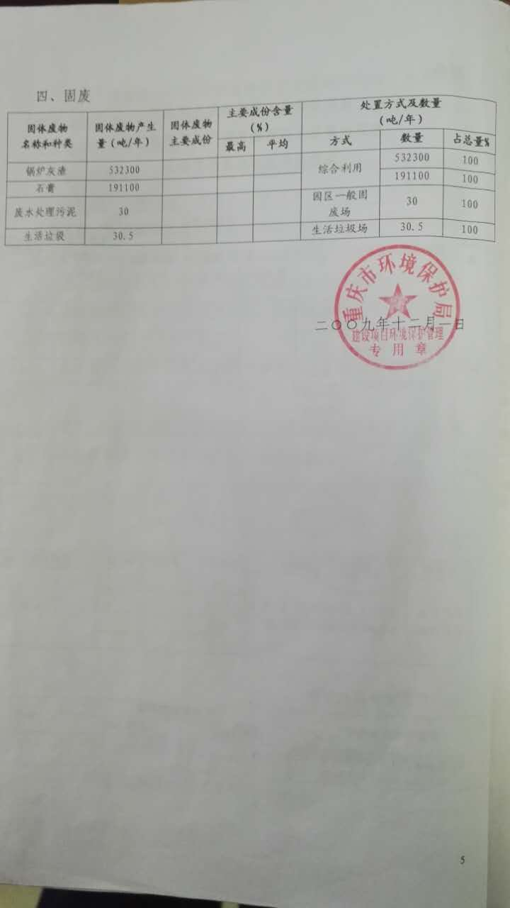
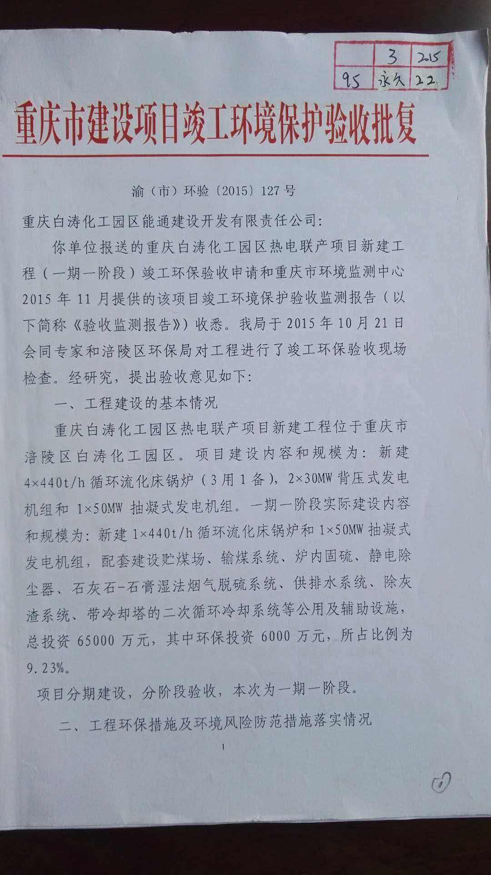
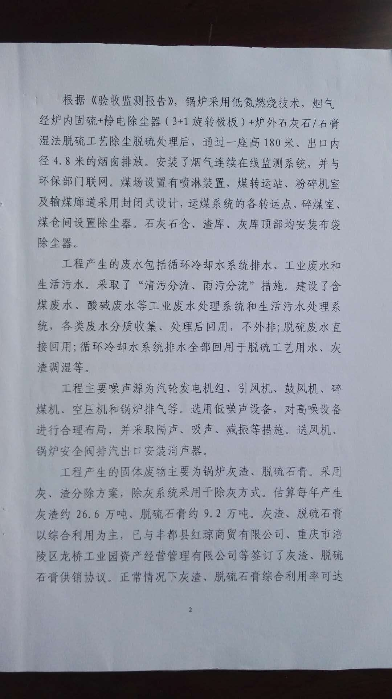
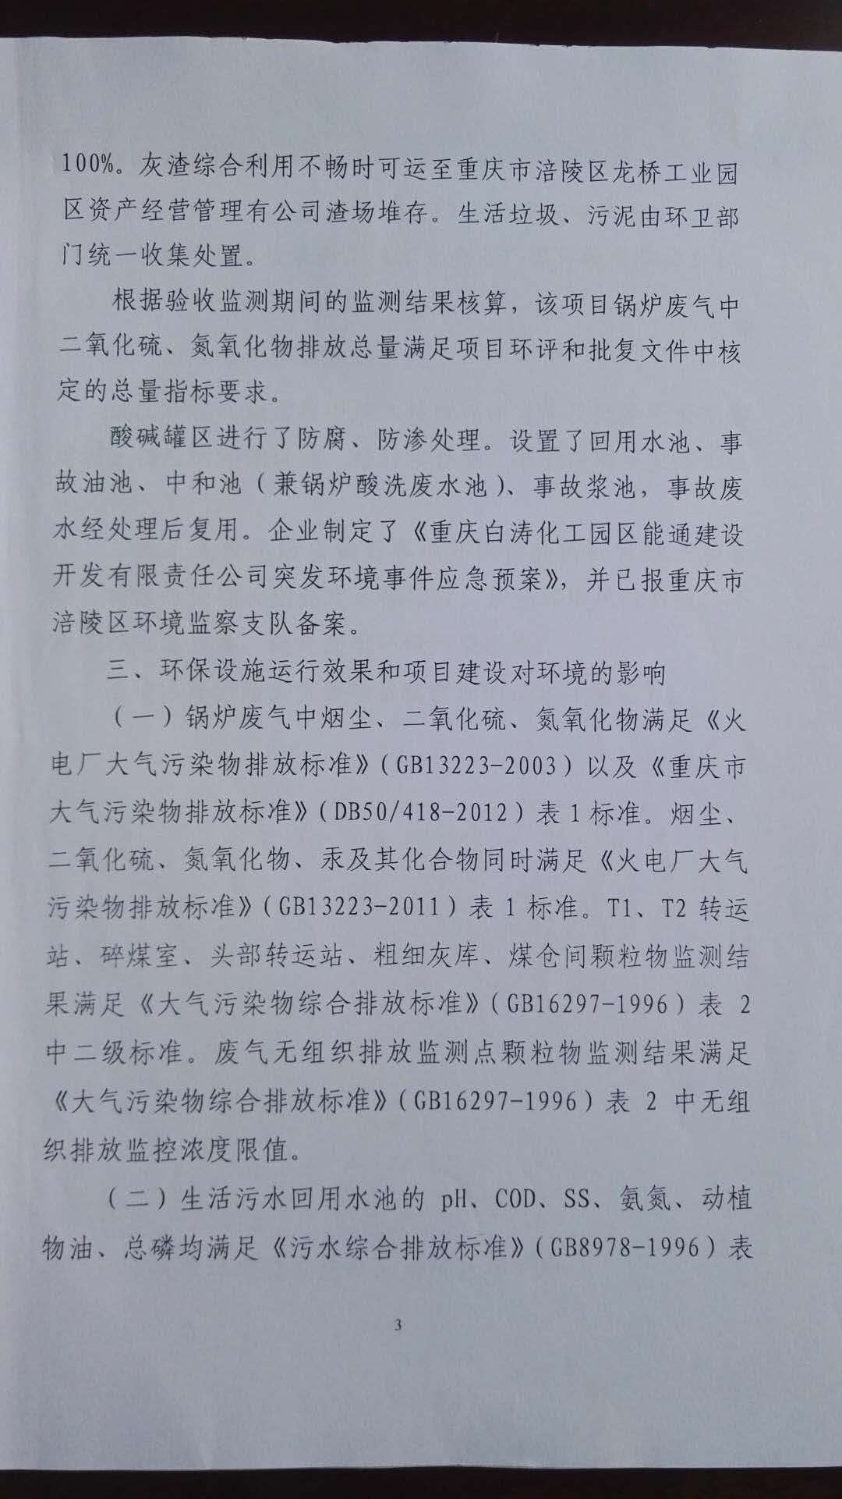
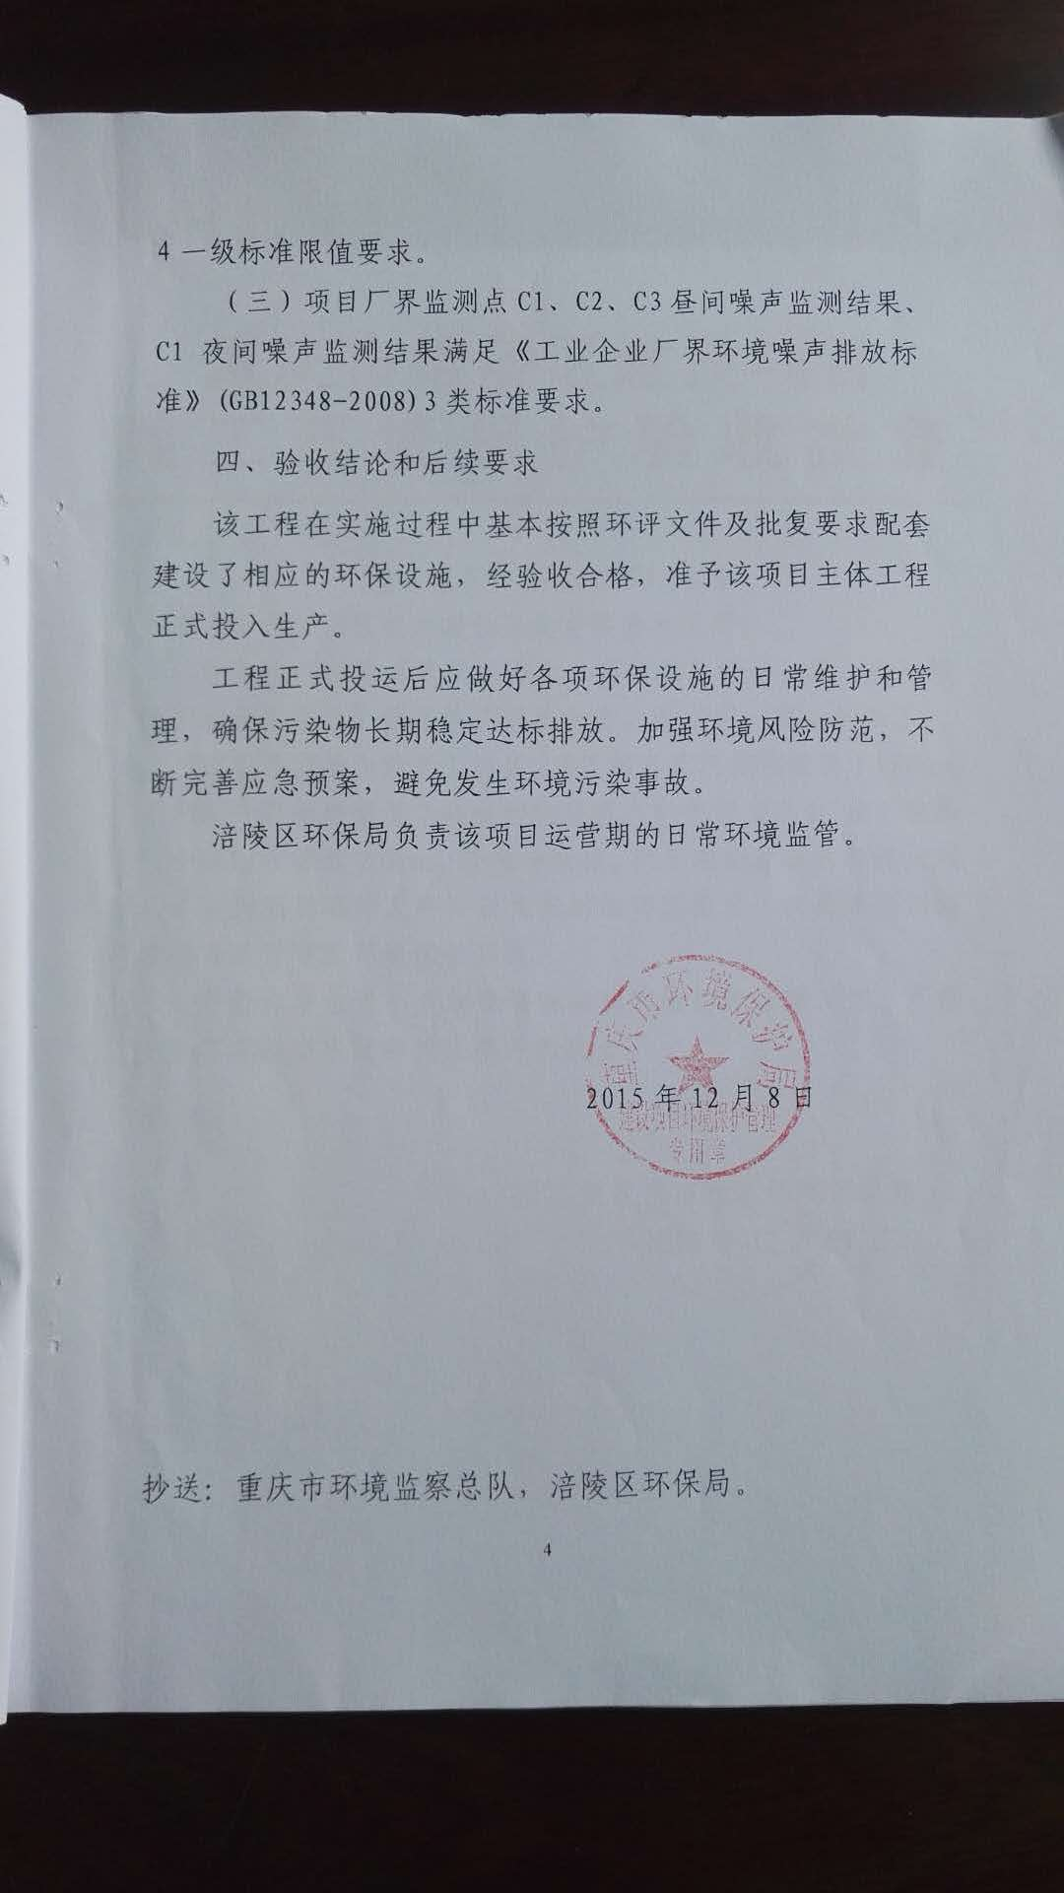
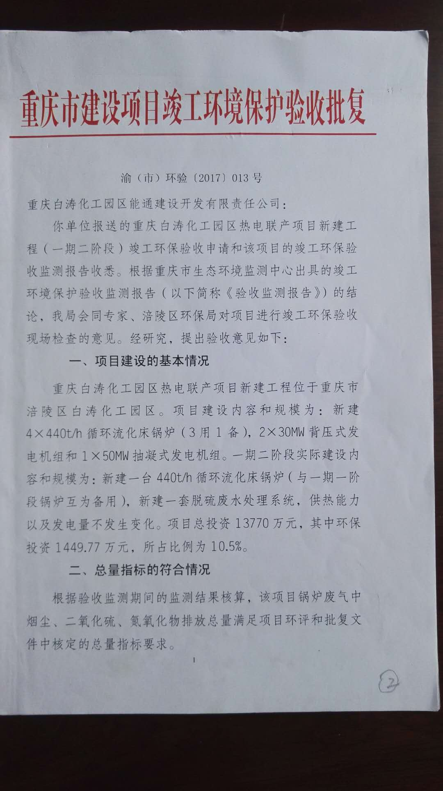
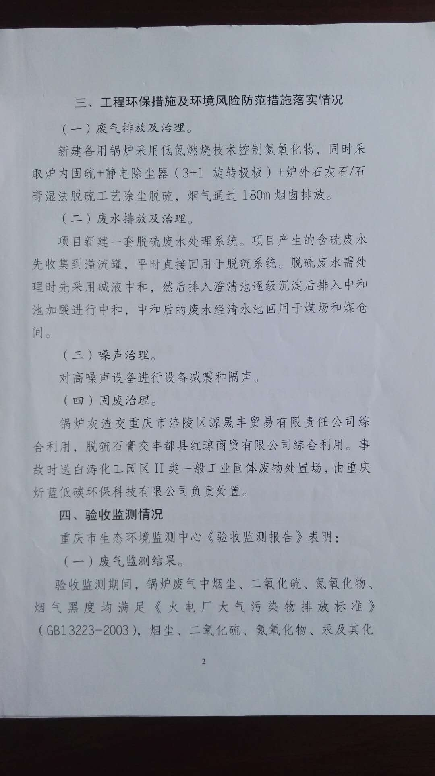
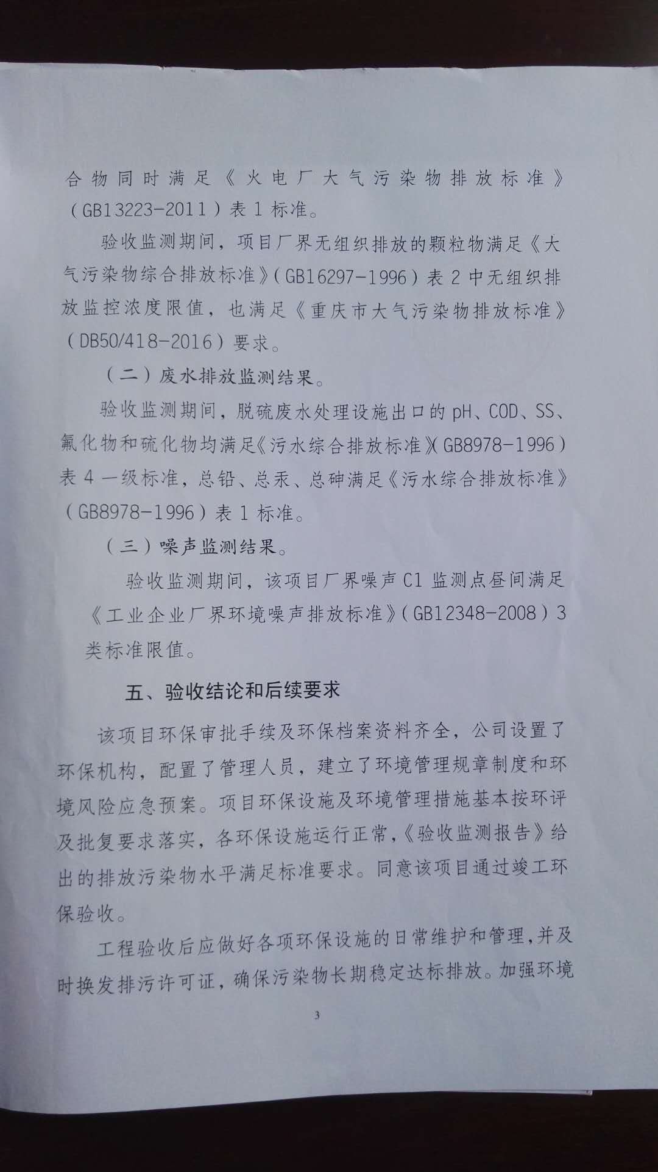
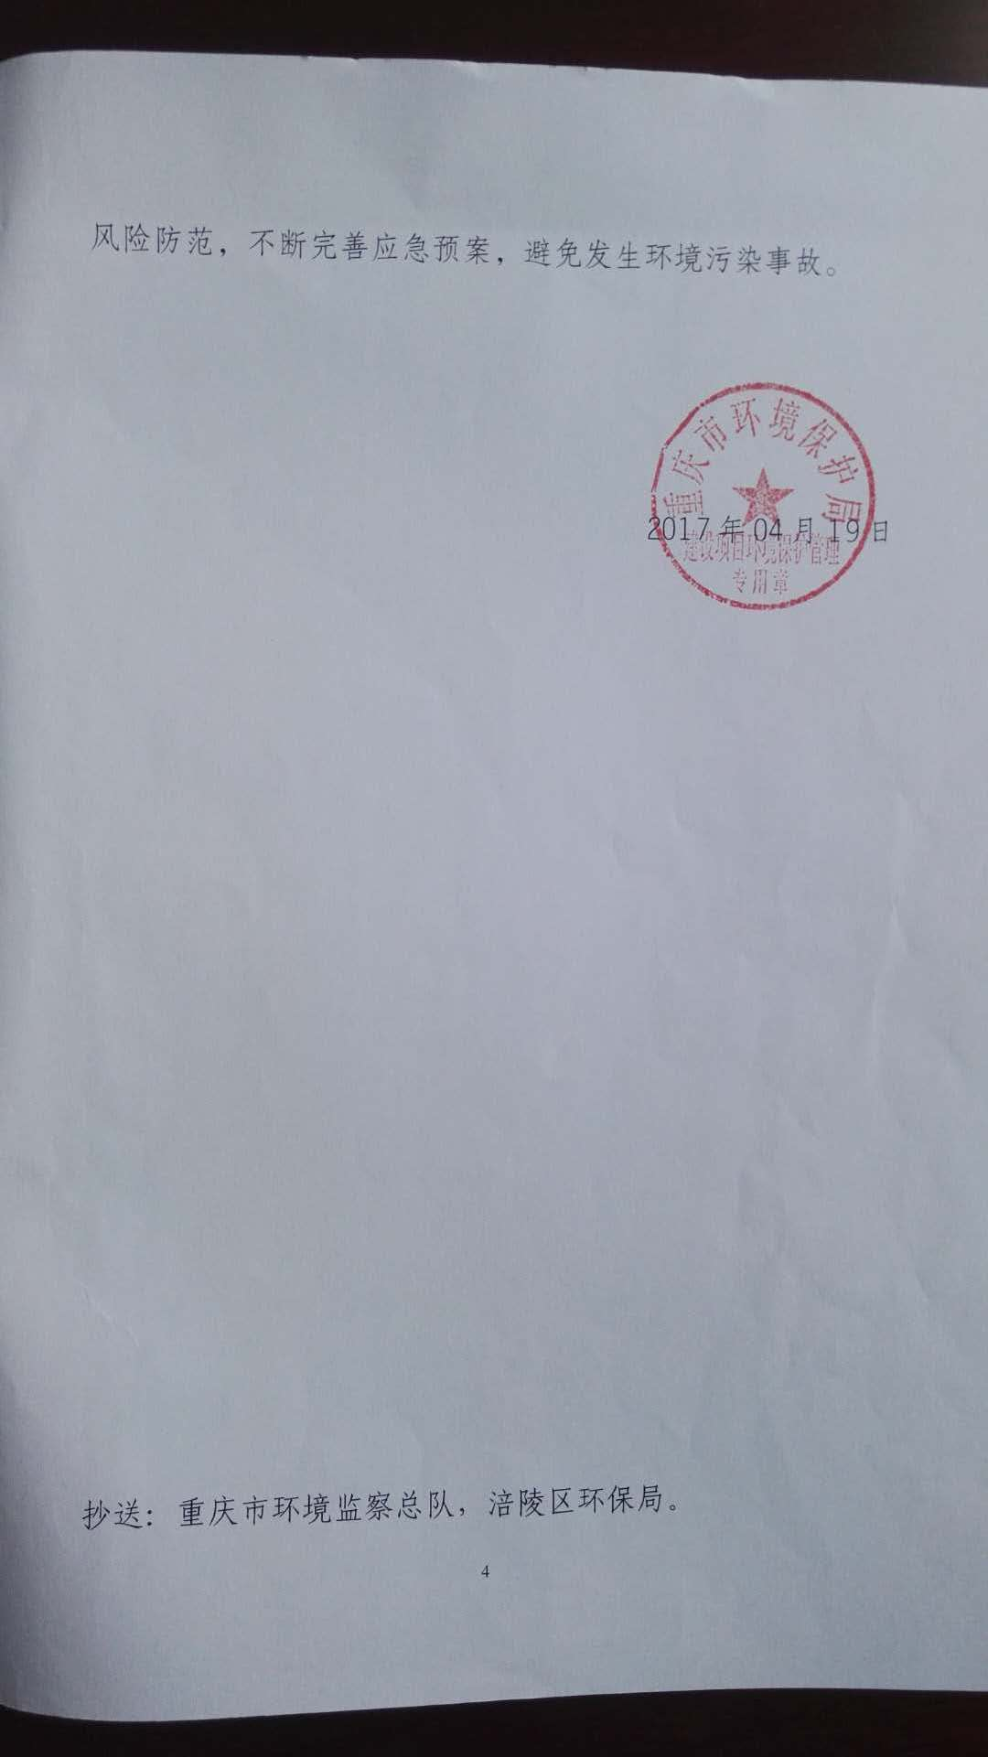

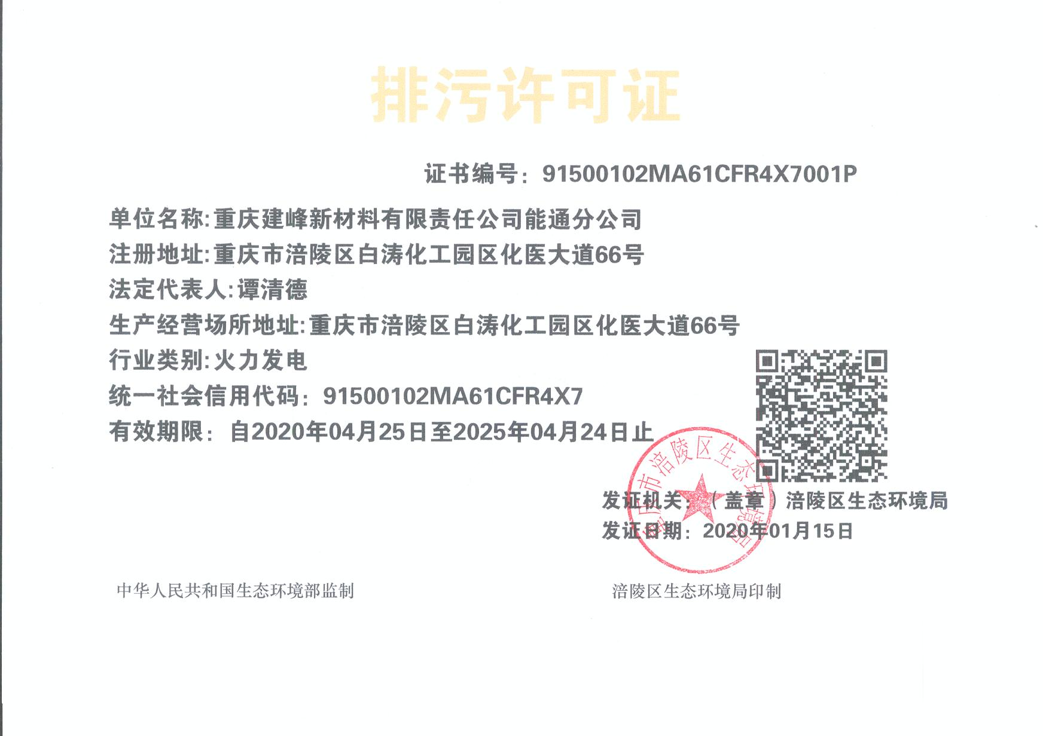

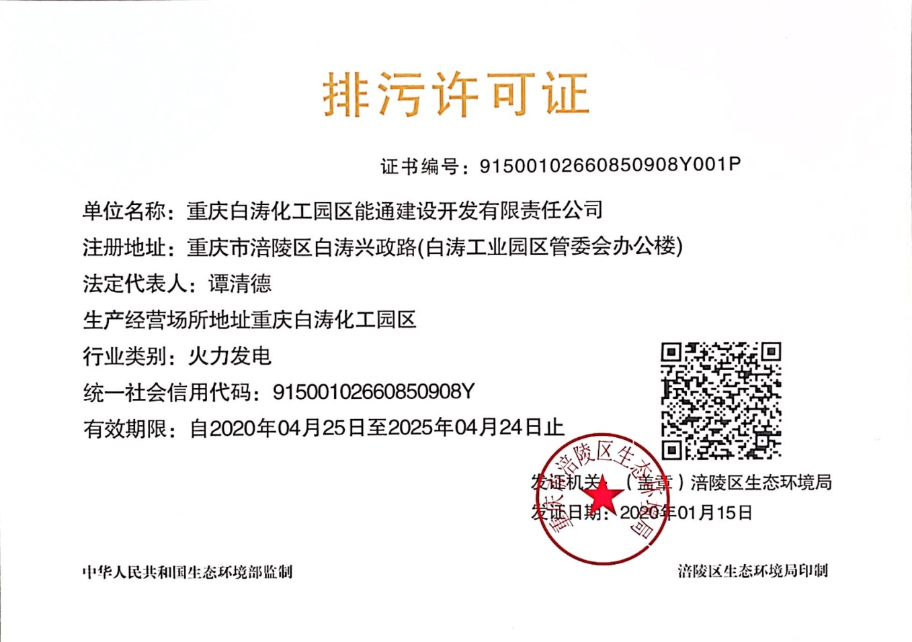

环境信息公开表（五）
重庆建峰新材料有限责任公司能通分公司
国家重点监控企业自行监测方案

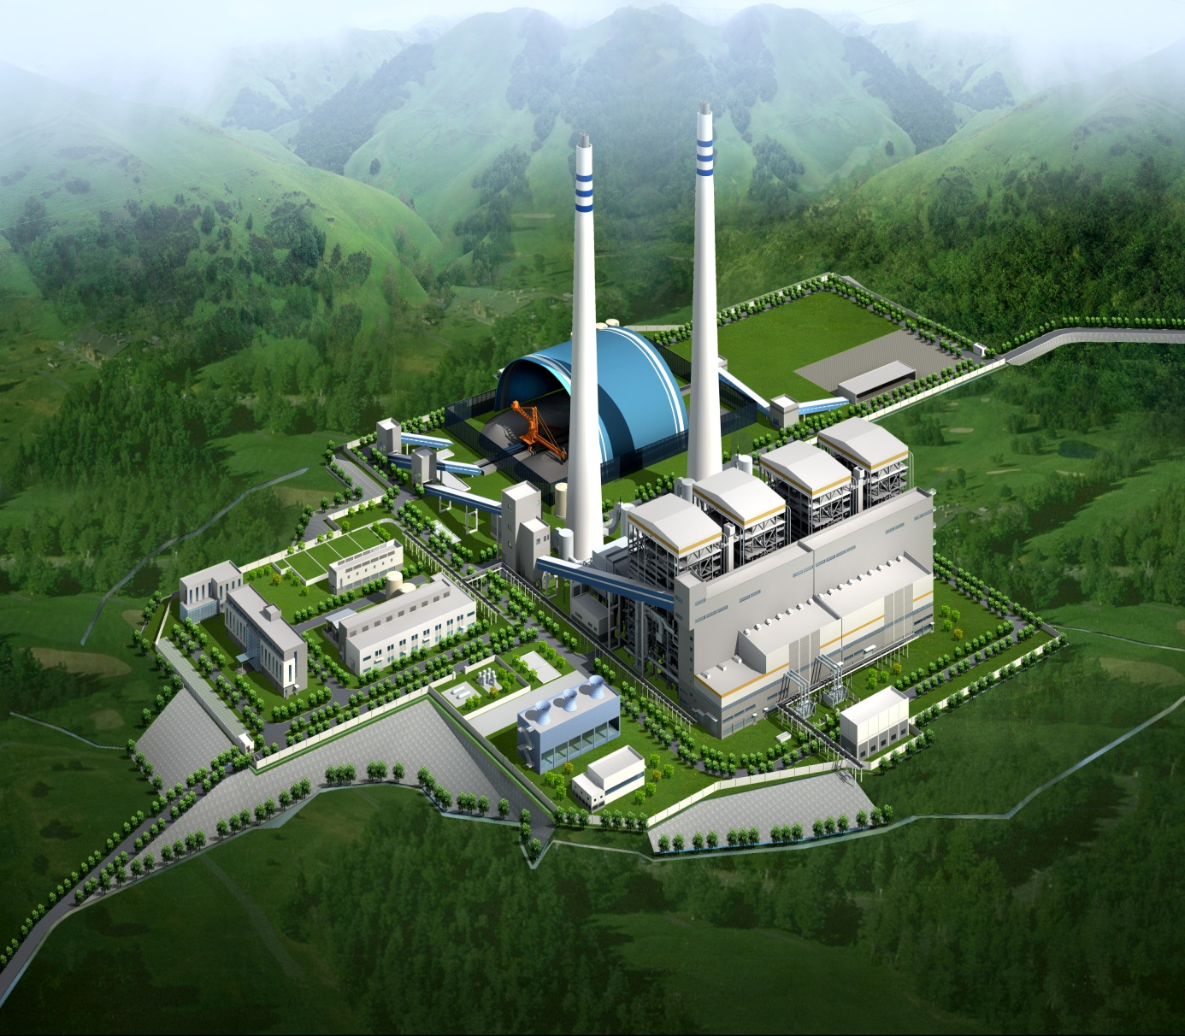
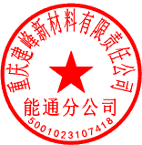
二0二一年

编 制 单 位（公章）：重庆建峰新材料有限责任公司能通分公司

审 核 单 位（公章）：

签 发 人：谭清德

电 话： 023—72597517

传 真： 023—72593432

地 址： 涪陵区白涛化工园区

邮 编： 408017

目 录
一、 基本情况 - 4 -
二、自行监测内容 - 6 -
2.1 污染源手工监测点位、指标和频次 - 6 -
2.2 污染源自动监测点位、指标和频次 - 7 -
2.3 质量控制 - 9 -
2.3.1 手工监测质量控制 - 9 -
2.3.2 自动监测质量控制 - 10 -
2.4 监测方法、依据和仪器 - 11 -
2.4.1 手工监测方法、依据和仪器 - 11 -
2.4.2 自动监测方法、依据和仪器 - 13 -
2.5 评价标准、依据及其限值 - 13 -
2.5.1 手工监测评价标准、依据及其限值 - 14 -
2.5.2 自动监测评价标准、依据及其限值 - 15 -
三、生产工艺及排污环节流程图……………… ……………..-17-
四、监测点位及厂区平面示意图…………………… ………..-18-
五、监测结果公开时限 - 19 -
5.1手工监测结果公开时限 - 19 -
5.2 自动监测结果公开时限 - 19 -

根据《国家重点监控企业自行监测及信息公开办法（试行）》（以下简称“自行监测办法”）和《“十二五”主要污染物总量减排监测办法》要求，重庆建峰新材料有限责任公司能通分公司为规范自行监测及信息公开行为，自觉履行法定义务和社会责任，特制定本监测方案。

基本情况
1、企业简介
为了满足白涛化工园区企业就近供热的需求，需要建设新的热电联产供热点。公司按照“整体规划、分步实施、以热定电、抽背结合”的原则，重庆白涛化工园区热电联产新建工程项目经发改委（渝发改能[2010]31号）核准，其总体建设规模为4×440t/h高温高压CFB锅炉（三用一备）+1×CC50MW高温高压抽汽凝汽式汽轮发电机组+2×CB30MW高温高压抽背式汽轮发电机组。建成后额定供汽800t/h，发电110MW。考虑园区2013年实际能投产的企业用汽热负荷，本热电联产工程一次性规划，分期建设。一期（即本期）工程新建成2×440t/h循环流化床＋1×CC50MW抽凝机组工程。项目地理位置：中心经度:107° 30ˊ58"，中心纬度:29° 35ˊ9"，厂区围墙内占地19.63hm2，其中一期占地9.65hm2，二期占地6.18hm2，预留3.80 hm2，单位容量用地面积1.78m2/KW（按1×50MW+2×30MW机组计）。
重庆建峰新材料有限责任公司能通分公司现有职工230余人，设有3个运行部门，6个职能管理部门，其中公司管理人员6人，基层管理人员19人，专业技术人员67人。

重庆建峰新材料有限责任公司能通分公司生产过程中主要产生生活污水、烟气、一般工业固体废物和废渣。执行了建设项目环评、“三同时”制度、总量控制制度、排污申报制度、排污许可证制度、环境不保护税制度等环保法律、法规，并坚决执行集团公司的环境保护方针，广泛开展环保教育，积极推动环保标准化建设，制定了应急预案，开展了应急演练，将污染防治措施全面落实，做到污染物稳定达标排放。
2、企业基础信息见表1-3-1。
表1-3-1 企业基础信息表
企业名称 （所属集团） | 重庆建峰新材料有限责任公司能通分公司
负责人 | 谭清德
建设地点 | 涪陵区白涛化工园区化医大道66号 |  |  |  | 邮编 | 408017
中心经纬度 | 中心经度 107 ° 30 ′ 58 ″ 中心纬度 29 ° 35 ′ 11″
联系人 | 蔡建华 |  | 联系电话 |  | 座机：72597517
联系人 |  |  |  |  | 手机：13628261850
所属行业 | 热电联产
国控类型 | □废水 废气 □重金属 □污水处理厂 其它
主要产品 | 电、蒸汽
设计（实际）生产能力 | 设计：发电:360000000 KW.h ；蒸汽：3168000吨  实际：发电:445709520 KW.h ；蒸汽：1452867吨
企业职工数 | 230人
生产周期 | 连续生产
企业年产值 | 47428.7229万元
建厂时间 | 2011年11月
环评时间 | 2009年11月
验收时间 | 2015年10月21日
自行监测类型 | 废水 有组织废气 无组织废气 厂界噪声  周边环境水□周边环境空气 □周边环境噪声 □周边环境土壤
自行监测方式 | 自测：酸碱中和废水综合排放口（DW001）  第三方：重庆天航检测技术有限公司  有组织废气:（DA001）  无组织废气:（MF021、MF022、MF023、MF024、MF025、MF026、MF027、MF029、MF030)
是否安装自动监测设备 | 是 □否 | 自动监测类型和监测项目 |  | 废气，项目： 流量、SO_{2、}NO_{X}、烟尘、烟气参数
周边环境情况 | 方位 | 距场界距离（m） |  | 名称
周边环境情况 | 西南 | 5100 |  | 白涛新镇
周边环境情况 | 西北 | 2200 |  | 李子坝
周边环境情况 | 东北 | 3200 |  | 大院子
周边环境情况 | 东南 | 430 |  | 黄泥槽灰场

二、自行监测内容

2.1 污染源手工监测点位、指标和频次
根据《重庆白涛化工园区热电联产项目新建工程》环境影响报告书、环评批复、环保设计备案文件、试生产批复、《重庆白涛化工园区热电联产项目新建工程（一期）竣工环境保护验收监测报告》，白涛化工园区热电联产项目本期工程所有废水全部回用不外排，因此无COD、氨氮排放总量。2018年申请了一个废水总排口，并获得环保审批通过。
我公司废气排放已设立自动监控装置，进行连续监测，监测结果实时反应至脱硫主控室和生产集控室并与重庆市环保局信息中心联网，并且上级环境监测部门定期对我公司进行监督性比对监测。因此，我公司有组织废气排放的污染因子SO₂、NO_{X}、烟尘等参数不开展手工监测，烟气黑度和汞及其化合物将委托第三方进行手工监测。按照《火电行业排污许可证申请与核发技术规范》要求，生产过程中产生的酸碱中和废水，通过规整的排放口排放，污染因子由我公司每月自行监测。
我公司按照国家、地方污染物排放（控制）标准，结合行业特点和环评、验收资料以及排污许可证要求，我公司自行手工监测点位、指标和频次见表2-1。

2.2 污染源自动监测点位、指标和频次

废气：监测点位参照《固定污染源烟气（SO₂、NO_{X}、颗粒物）排放连续监测技术规范）》（HJ 75-2017），全天连续自动实时监测，数据采集仪可保存一年以上小时均值。废气在线自动监测指标见表2-1。

表2-1 监测点位、指标和频次
类别 | 污染源及编号 | 监测点位 | 自动监测指标 | 手工监测指标 | 手工监测采样方法及个数 | 监测频次
有组织废气 | 热岛烟囱DA001 | 烟囱废气排口 | 二氧化硫 | / | 非连续采样至少3个 | 在线设备故障时采用手工监测，每天不少于4次，每次间隔不超过6小时。
有组织废气 | 热岛烟囱DA001 | 烟囱废气排口 | 氮氧化物 | / | 非连续采样至少3个 | 在线设备故障时采用手工监测，每天不少于4次，每次间隔不超过6小时。
有组织废气 | 热岛烟囱DA001 | 烟囱废气排口 | 烟尘 | / | 非连续采样至少3个 | 在线设备故障时采用手工监测，每天不少于4次，每次间隔不超过6小时。
有组织废气 | 热岛烟囱DA001 | 烟囱废气排口 | / | 汞及其化合物 | 非连续采样至少3个 | 1次/季
有组织废气 | 热岛烟囱DA001 | 烟囱废气排口 | / | 烟气黑度 | 非连续采样至少3个 | 1次/季
有组织废气 | 煤场DA002 | 煤场输煤皮带配煤机排口 | / | 颗粒物 | 非连续采样至少3个 | 1次/季
有组织废气 | DA003 | 2号石灰石磨粉机排口 | / | 颗粒物 | 非连续采样至少3个 | 1次/季
有组织废气 | DA004 | 1号石灰石磨粉机排口 | / | 颗粒物 | 非连续采样至少3个 | 1次/季
无组织排放 | 碎煤机MF021 | 设备外 | / | 颗粒物 | 非连续采样至少3个 | 1次/季
无组织排放 | 储煤设施MF022 | 设备外 | / | 颗粒物 | 非连续采样至少3个 | 1次/季
无组织排放 | 石灰石筒仓MF023 | 设备外 | / | 颗粒物 | 非连续采样至少3个 | 1次/季
无组织排放 | 石灰石筒仓MF024 | 设备外 | / | 颗粒物 | 非连续采样至少3个 | 1次/季
无组织排放 | 灰库MF025 | 设备外 | / | 颗粒物 | 非连续采样至少3个 | 1次/季
无组织排放 | 渣仓MF026 | 设备外 | / | 颗粒物 | 非连续采样至少3个 | 1次/季
无组织排放 | 石膏仓库MF027 | 设备外 | / | 颗粒物 | 非连续采样至少3个 | 1次/季
无组织排放 | 输煤转运站MF029 | 设备外 | / | 颗粒物 | 非连续采样至少3个 | 1次/季
无组织排放 | 输煤转运站MF030 | 设备外 | / | 颗粒物 | 非连续采样至少3个 | 1次/季
废水 | 酸碱中和废水综合排放口DW001 | 外排口 | / | pH | 瞬时采样 至少3个瞬时样 | 在线设备故障时采用手工监测，废水外排前取样分析，数据合格后排放。
废水 | 酸碱中和废水综合排放口DW001 | 外排口 | / | 流量 | 瞬时采样 至少3个瞬时样 | 在线设备故障时采用手工监测，废水外排前和排放后的水位高度。
废水 | 酸碱中和废水综合排放口DW001 | 外排口 | / | 氨氮 | 定时采样 | 1次/月
废水 | 酸碱中和废水综合排放口DW001 | 外排口 | / | 总磷 | 定时采样 | 1次/月
废水 | 酸碱中和废水综合排放口DW001 | 外排口 | / | 悬浮物 | 定时采样 | 1次/月
废水 | 酸碱中和废水综合排放口DW001 | 外排口 | / | 氟化物 | 定时采样 | 1次/月
废水 | 酸碱中和废水综合排放口DW001 | 外排口 | / | 硫化物 | 定时采样 | 1次/月
废水 | 酸碱中和废水综合排放口DW001 | 外排口 | / | 挥发酚 | 定时采样 | 1次/月
废水 | 酸碱中和废水综合排放口DW001 | 外排口 | / | 溶解性总固体 | 定时采样 | 1次/月
废水 | 酸碱中和废水综合排放口DW001 | 外排口 | / | 化学需氧量 | 定时采样 | 1次/月
废水 | 酸碱中和废水综合排放口DW001 | 外排口 | / | 石油类 | 定时采样 | 1次/月

2.3 质量控制

2.3.1 手工监测质量控制
按照信息公开办法要求，我公司在重庆市重点污染源监测数据发布平台 V2.0定期向公众公开自行监测信息。对自行监测结果及信息公开内容的真实性、准确性、完整性负责。
1、废气手工监测项目我公司委托有资质的第三方监测机构代我司开展自行监测。
（1）我司对第三方监测机构资质进行确认，确保第三方检测机构符合要求；
（2）第三方监测机构有自行监测工作开展所需的固定工作场所和必要的工作条件。
（3）第三方监测机构具有与监测本公司排放污染物相适应的采样、分析等专业设备、设施。
（4）第三方检测机构手工监测所需仪器仪表由取得计量认证的社会检测机构或者环境保护主管部门所属环境监测机构进行强制检定，并按相应仪器仪表的检定校验要求定期进行检定校准。
（5）第三方检测机构具有两名以上持有重庆市环保主管部门组织培训的、与监测事项相符的培训证书的专职人员在岗。
（6）第三方检测机构制定并实施健全的环境监测工作和质量管理制度。
（7）第三方检测机构符合环境保护主管部门规定的其他条件。
2、废水自主监测质量控制
（1）我公司配有废水取样设备，由分析人员进行取样监测分析，配置有固定监测实验室用房、取得重庆市环境保护局资质证书2人，能开展废水中pH、COD、NH₃-N、总磷、悬浮物等分析。
（2）手工采样所需设备全部在有效期内，并定期检测校验，取得检定证书，采样时按照正确的操作步骤进行采样。
（3）采样后，所有样品分析设备均有检定证书在有效期内，仪器使用前应进行性能检查，并加以校正，使用后认真清理
（4）采用正确的检测方法，分析过程中所使用的试剂均在有效期内，且由具有生产许可证的单位生产；配置的溶液在有效期内，且溶液储存条件满足要求
（5）分析过程中做必须做标准曲线，做空白样或者平行样。

2.3.2 自动监测质量控制
我公司自动监控系统规范建设，有效管理，正常运行。自动监控设备有《中国环境保护产品认证证书》和《环境监测仪器质量监督》合格报告，并按照规范安装，与环境保护主管部门联网，并通过环境保护主管部门验收。我公司委托第三方有资质的维护公司对在线监测设备进行定期校准维护。
（1）我公司按照环境监测技术规范和自动监控技术规范的要求，安装了自动监测设备，与重庆市环境保护局、涪陵区环境保护局主管部门联网，并通过了环境保护主管部门的验收；
（2我公司按照《国家重点监控企业污染源自动监测数据有效性审核办法》（环发〔2009〕88号）的要求，委托有资质的第三方运行维护单位对自动监控系统设备每周至少进行一次维护，同时委托有资质的第三方检测技术公司对废气在线监测设备每季度进行比对监测，检测报告报送涪陵区环境保护局主管部门存档，通过有效性审核的自动监测设备监测的数据方可使用。

2.4 监测方法、依据和仪器

2.4.1 手工监测方法、依据和仪器
手工监测方法、依据和仪器见表2-4-1。

表2-4-1 监测方法、依据和仪器表
类别 | 监测项目 | 监测方法及监测依据 | 监测仪器
废气有组织排放 | 烟气参数 | 固定污染源排气中颗粒物测定与气态污染物采样方法 皮托管法GB/T 16157-1996 | 微电脑烟尘平行采样仪TH-880F
废气有组织排放 | 烟尘 | 固定污染源废气 低浓度颗粒物的测定 重量法HJ 836-2017 | 微电脑烟尘平行采样仪TH-880F  MS205DU电子天平
废气有组织排放 | 汞及其化合物 | 原子荧光分光光度法《空气和废气监测分析方法》（第四版）（5.3.7.2 ）国家环境保护总局（2003年） | 微电脑烟尘平行采样仪TH-880F  原子荧光光度计AFS-230E
废气有组织排放 | 烟气黑度 | 测烟望远镜法《空气和废气监测分析方法》（第四版）（5.3.3.2 ）国家环境保护总局（2003年） | 烟气黑度仪QT201
废气有组织排放 | 颗粒物 | 固定污染源排气中颗粒物的测定及气态污染物采样方法GB/T16157-1996  固定污染源废气 低浓度颗粒物的测定（HJ 836-2017） | 微电脑烟尘平行采样仪TH-880F  MS205DU电子天平
废气无组织排放 | 颗粒物 | 环境空气 总悬浮颗粒物的测定重量法 GB/T 15432-1995 | 智能中流量空气总浮物颗粒采样器TH-150  MS205DU电子天平
废水排放 | 氨氮 | 水质 氨氮的测定 纳什试剂分光光度法HJ535-2009 | 分光光度仪ORION AQUAMATE 8000
废水排放 | 总磷 | 水质 总磷的测定 流动注射-钼酸铵光度法HJ/T671-2013 | 分光光度仪ORION AQUAMATE 8000
废水排放 | 悬浮物 | 水质 金属总量的消解 硝酸消解法HJ677-2013 | ORION COD165消解器
废水排放 | 氟化物 | 水质氟化物的测定 氟试剂分光光度法HJ/T488-2009 | 分光光度仪ORION AQUAMATE 8000
废水排放 | 硫化物 | 水质 硫化物的测定 碘量法HJ/T 60-2000 | 碘量瓶、25mL滴定管
废水排放 | 挥发酚 | 水质 挥发酚的测定 溴化容量法HJ502-2009 | 三角瓶、25mL滴定管
废水排放 | 溶解性总固体 | 水质 全盐量的测定 重量法HJ/T51-1999 | ORION 320P-01A天平
废水排放 | 化学需氧量 | 水质 化学需氧量的测定 快速消解分光光度法 HJ/T 399-2007 | 分光光度仪ORION AQUAMATE 8000
废水排放 | 石油类 | 水质 油类和动植物油类的测定 红外分光光度法HJ/T637-2012 | 红外分光光度仪SYT700红外测油仪
备注 | 监测仪器经计量部门检定并在有效使用期内。
注：流量由企业流量仪表提供数据

2.4.2 自动监测方法、依据和仪器
自动监测仪器原理、名称和型号见表2-4-2。

表2-4-2 排口自动监测方法、依据和仪器
类别 | 监测项目 | 监测方法（原理） | 监测仪器
废气 | 烟气参数 | / | 雪迪龙SCS-900
废气 | 二氧化硫 | 红外分光光度法 | 雪迪龙SCS-900
废气 | 氮氧化物 | 红外分光光度法 | 雪迪龙SCS-900
废气 | 烟尘 | 激光 | 雪迪龙SCS-900
备注 | 使用设备应具有《中国环境保护产品认证证书》和《环境监测仪器质量监督》合格报告，并通过环境保护主管部门验收和数据有效性审核。

表2-4-3 工艺自动监测方法、依据和仪器
类别 | 监测项目 | 监测方法（原理） | 监测仪器
废水 | pH | 通过测量电位来计算H离子的浓度 | SWAN在线PH计及梅特勒PH计
废水 | 流量 | 基于法拉第电磁感应定律 | 上海肯特电磁流量计
备注 | 使用设备应具有《中国环境保护产品认证证书》和《环境监测仪器质量监督》合格报告，并通过环境保护主管部门验收和数据有效性审核。

2.5 评价标准、依据及其限值

2.5.1 手工监测评价标准、依据及其限值

表2-5-1至2-5-4。表2-5-1 废气有组织排放标准、依据及其限值
污染源 | 排放口名称 | 排放高度 | 污染物 | 执行/参照标准限值 |  | 标准依据
 |  |  |  | 最高允许排放浓度（mg/m3） | 最高允许排放速率（kg/h） | 标准依据
有组织废气 | 烟囱废气排口 | 180 | 二氧化硫 | 400 | / | 火电厂大气污染物排放标准（GB13223-2011）
有组织废气 | 烟囱废气排口 | 180 | 氮氧化物 | 200 | / | 火电厂大气污染物排放标准（GB13223-2011）
有组织废气 | 烟囱废气排口 | 180 | 烟尘 | 30 | / | 火电厂大气污染物排放标准（GB13223-2011）
有组织废气 | 烟囱废气排口 | 180 | 汞及其化合物 | 0.03 | / | 火电厂大气污染物排放标准（GB13223-2011）
有组织废气 | 烟囱废气排口 | 180 | 林格曼黑度 | 1 | / | 火电厂大气污染物排放标准（GB13223-2011）
有组织废气 | 煤场输煤皮带配煤机排口 | 15 | 颗粒物 | 120 | 3.5 | 《大气污染物综合排放标准》DB50/658-2016
有组织废气 | 1号石灰石磨粉机排口 | 15 | 颗粒物 | 120 | 3.5 | 《大气污染物综合排放标准》DB50/658-2016
有组织废气 | 2号石灰石磨粉机排口 | 15 | 颗粒物 | 120 | 3.5 | 《大气污染物综合排放标准》DB50/658-2016

表2-5-2 废气无组织排放标准、依据及其限值
污染源 | 污染物 | 单位 | 执行/参照标准限值 |  | 标准依据
污染源 | 污染物 | 单位 | 监控点 | 限值 | 标准依据
无组织废气 | 颗粒物 | mg/m³ | 设备外 | 1 | 大气污染物综合排放标准GB16297-1996

表2-5-3 厂界噪声排放标准、依据及其限值
污染源 | 污染物 | 单位 | 执行/参照标准限值 |  | 标准依据
污染源 | 污染物 | 单位 | 监控点 | 限值 | 标准依据
厂界噪声 | 噪声 | dB（A） | 厂界 | 3类 | 工业企业厂界环境噪音排放标准GB12348-2008

表2-5-4 废水污染物排放标准、依据及其限值
污染源 | 污染物 | 执行/参照标准限值 |  | 标准依据
污染源 | 污染物 | 单位 | 限值 | 标准依据
酸碱中和废水排放口 | 氨氮 | mg/L | 15 | 污水综合排放标准GB 8978-1996
酸碱中和废水排放口 | 总磷 | mg/L | 0.5 | 污水综合排放标准GB 8978-1996
酸碱中和废水排放口 | 悬浮物 | mg/L | 70 | 污水综合排放标准GB 8978-1996
酸碱中和废水排放口 | 氟化物 | mg/L | 10 | 污水综合排放标准GB 8978-1996
酸碱中和废水排放口 | 硫化物 | mg/L | 1 | 污水综合排放标准GB 8978-1996
酸碱中和废水排放口 | 挥发酚 | mg/L | 0.5 | 污水综合排放标准GB 8978-1996
酸碱中和废水排放口 | 溶解性总固体 | mg/L | / | 污水综合排放标准GB 8978-1996
酸碱中和废水排放口 | 化学需氧量 | mg/L | 100 | 污水综合排放标准GB 8978-1996
酸碱中和废水排放口 | 石油类 | mg/L | 5 | 污水综合排放标准GB 8978-1996

2.5.2 自动监测评价标准、依据及其限值
表2-5-2-1 污染物总量控制指标、依据及其限值

项目 |  | 总量控制指标*（t/a） | 指标来源
废气 | 二氧化硫 | 1075.7 | 排污许可证  91500102660850908Y001P
废气 | 氮氧化物 | 537.85 | 排污许可证  91500102660850908Y001P
废气 | 烟尘 | 87 | 排污许可证  91500102660850908Y001P
注：*以该项目环境影响评价及其批复、或环境管理限值要求为依据。
表2-5-2-2自动监测项目评价标准及限值
类别 | 监测项目 | 评价标准依据 | 评价标准限值
有组织废气 | 二氧化硫 | 火电厂大气污染物排放标准（GB13223-2011） | 400mg/m³
有组织废气 | 氮氧化物 | 火电厂大气污染物排放标准（GB13223-2011） | 200mg/m³
有组织废气 | 烟尘 | 火电厂大气污染物排放标准（GB13223-2011） | 30mg/m³
废水排放 | pH | 污水综合排放标准GB8978-1996 | 6-9
废水排放 | 流量 | 污水综合排放标准GB8978-1996 | /

三、生产工艺及排污环节流程图 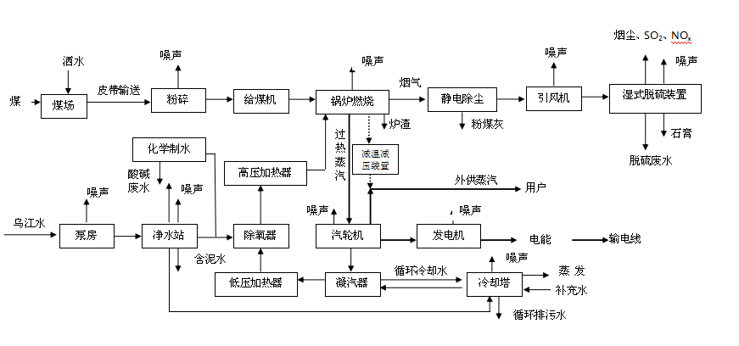

四、监测点位及厂区平面示意图
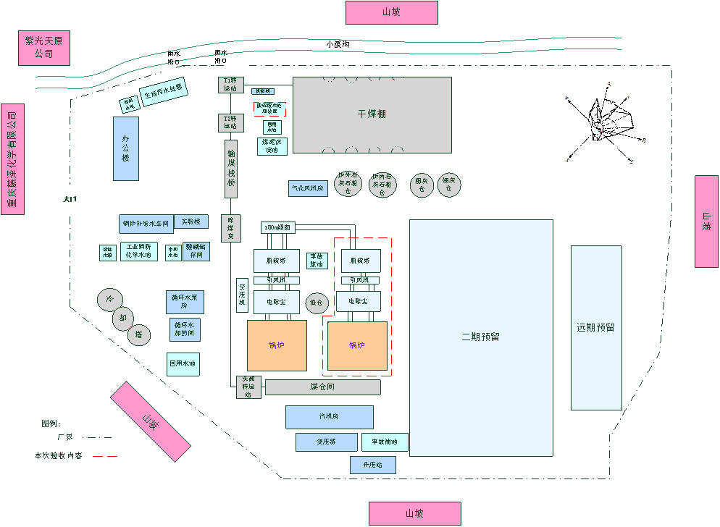
○MF027
★DW001
◎DA006
◎DA002
◎DA003
◎DA004
◎DA005
○MF021
○MF030
○MF0022
◎DA001
○MF024
○MF023
○MF0029

注：有组织废气◎（DA001烟囱排放口, DA002煤场配煤，DA003#2脱硫制粉,DA004#1脱硫制粉, DA005灰库,DA006渣仓）；无组织废气○（MF0022储煤场；MF0029、MF0030输煤转运站；MF0021碎煤机；MF0023、MF0024石灰石筒仓；MF0027石膏仓库；)）；废水 ★(DW001酸碱中和废水排放口)。

五、监测结果公开时限

5.1手工监测结果公开时限
手工监测数据监测结果：
1、废气手工监测结果，收到由第三方的监测报告制作完成后的次日公布，烟气烟色和汞及其化合物以及颗粒物的测量结果每季度公布。
2、废水手工监测结果在报表审批流程完成后，测量结果资料备查。

5.2 自动监测结果公开时限
自动监测数据应实时公布监测结果，其中废气主要污染物SO₂、NO_{X}、烟尘测量结果次日在重庆市重点污染源监测数据发布平台公布每1小时均值。

